

**Yalova Üniversitesi**

**Mühendislik Fakültesi**

**Bilgisayar Mühendisliği Bölümü**

**Web Programlama Final**

**HAZIRLAYANLAR:**

**BEGÜM BEYZA KOCAHÜYÜK**

**TUĞÇE GİZEM ASLANTAŞ**

**Aralık-2019**

İÇİNDEKİLER:

1.GİRİŞ

1.1.PROJENİN ÇALIŞTIRILAMASI

2.VİZE SAYFALARINA EKLENENLER

2.1.CLI

2.2.ROUTER

2.3.COMPONENT

3.LOGIN VE REGISTER SAYFALARI

3.1.REGISTER SAYFASI

3.2.LOGIN SAYFASI

4.BACKEND(VUEX STORE,EXPRESS,JSON)

5.POSTMAN

6.CORDOVA

7. VUE KULLANILAN KISIMLAR

8. REFERANSLAR

1.GİRİŞ:

İlk olarak vize projesi .vue formatında baştan hazırlandı. İstenildiği gibi frontend kısmına CLI,ROUTER,COMPONENT’LER eklenmiştir. Sonrasında ise projenin başlangıcında kayıt ve sonrasında giriş yapılması için Register ve Login saylarının bulunduğu ayrı bir frontend projesi daha hazırlanmıştır. Postman ile bu Register sayfası test edilmiştir. Arka planda yürütülecek olan JSON.EXPRESS VE POSTMAN kullanılmış olan bir Backend projesi daha hazırlanmıştır . Register ve Login sayfalarının projeye eklenmeden önceki hali Cordova kullanılarak mobile geçilirmiştir.

1.1.PROJENİN ÇALIŞTIRILMASI

3 projede terminalden çalıştırılmaktadır.Frontend projeleri npm run serve komutu ile backend projesi node server komutuyla çalıştırılmaktadır.Firefox tarayıcısında http://localhost:8081/signup adresine girilir, kayıt yapıldıktan sonar Login sayfasına geçilir.Bu kısım control edildikten sonar ShopSamsung anasayfasına aktarımı yapılır.

2.VİZE SAYFASINA EKLENENLER

Vize projesinde .vue uzantılı sayfalar olmadığından dolayı tüm proje baştan yazılarak CLI,ROUTER,COMPONENT ler eklenerek .vue uzantılı hale getirilmiştir.

2.1. CLI

Npm run serve komutu ile proje terminalden çalıştırılabilmektedir.

2.2. ROUTER

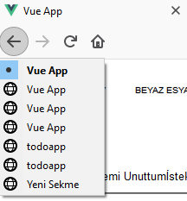

Şekil 2.2.

Şekil 2.2 de gözüktüğü üzere sayfadan geriye dönüşte Router kullanılmıştır.

2.3.COMPONENT

Her sayfada üst kategori ve footer kısımları aynı olduğundan dolayı bu kısımlar component şeklinde yazılmıştır.Böylelikle hem kod hem de zaman karmaşasından kaçınılmmıştır.

3. LOGIN VE REGISTER SAYFALARI

<http://localhost:8081/signup> adresi Firefox tarayıcısında çalıştırılarak proje görüntülenmektedir.Kayıt işlemi yapıldıktan sonra Login sayfasına gidilerek giriş butonuna basılarak <http://localhost:8080/anasayfa> adresine yönlendirilir.

3.1.REGISTER SAYFASI

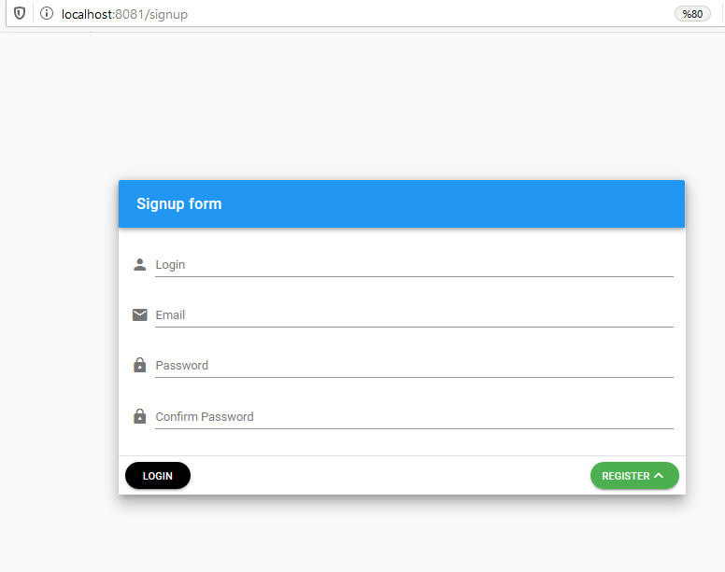

Şekil 3.1.

Şekil 3.1. de gözüken Register sayfası Vue-todo-frontend-maste adlı projede Signup.vue sayfasında hazılanmıştır.Bu kısım projenin ilk adımıdır. Email kısmında tam olarak mail formatı istenmektedir.İstenen format girilmediği takdirde hata vermektedir.

3.2 LOGIN SAYFASI

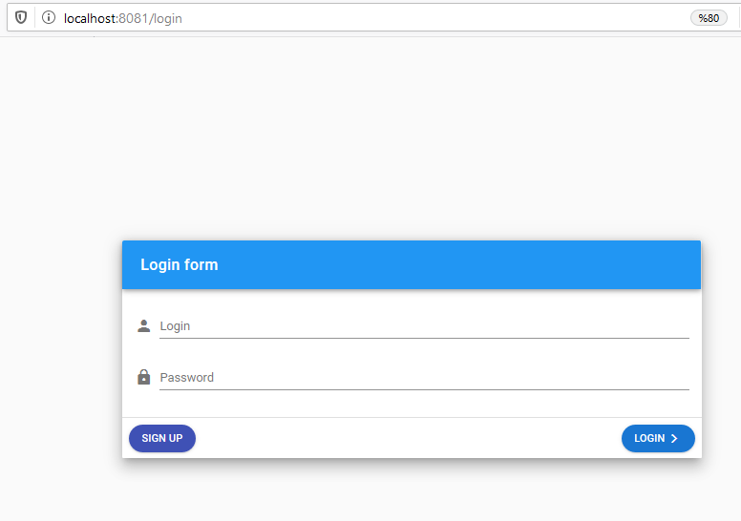

Şekil 3.2.

Şekil 3.2. de gözüken Login sayfası Vue-todo-frontend-maste adlı projede Login.vue sayfasında hazılanmıştır.Bu kısım projenin ikinci adımıdır.Bu sayfaya Register sayfasından geçilmektedir.

4- BACKEND(VUEX STORE,EXPRESS,JSON)

ExpressFw adında bir backend projesi oluşturulmuştur.Burada Express,Json ve Postman kullanılmıştır. Register ve Login kısmında durumlar true,false olarak değerlendirilmiştir.

5. POSTMAN

Bu kısım yanıtların testini gerçekleştirmektedir.Test sonucunda true veya false yanıtları gösterilir.

6. CORDOVA

Cordova’yı indirmek için aşağıdaki komutlar terminalde sırasıyla çalıştırılmıştır.

-vue add cordova

-npm run cordova-build-android

-cordova platform add android

-cd src-cordova add platform

-cd..

-npm run cordova prepare

-cordova platform add android

-npm run cordova-build-android

Bu komutlar çalıştırıldıktan sonra .apk uzantılı dosya çıkmıştır ve android telefona aktarılmıştır.

7. VUE KULLANILAN KISIMLAR

-Vue slider

-Vue badger accordion

-Vue Dropdown Menu

8. REFERANSLAR

<https://www.youtube.com/watch?v=A5S23KS_-bU> -Todo App

<https://github.com/konshensx16/vue-todo-frontend> -Vue-todo-Frontend (Github)

<https://medium.com/faun/posting-to-your-express-server-2bf0a0b516d0> --Express

<https://codesandbox.io/s/vnynj6o500?from-embed> --Slider

<https://jasonwatmore.com/post/2018/07/14/vue-vuex-user-registration-and-login-tutorial-example> ---Vue-todo-Frontend(Video)

<https://www.npmjs.com/package/vue-cli-plugin-cordova> -Cordova